Windows videot: <https://www.youtube.com/playlist?list=PLZw_fXxI6L51dB6hD03-MAX8cBc7FqR6l>

Contents

Hyper-V olennaiset asiat: 1

Virtualisointi päälle 2

Hyper-V asentaminen 2

Hyper-V asetukset 6

Hyper-V tallennuspaikat 7

Hyper-V verkot 8

Hyper-V NAT verkko 9

Luo uusi verkkokortti 9

Selvitä uuden verkkokortin tunnus 9

IP-osoitteet uudelle verkkokortille 9

Tehdään NAT 10

Hyper-V NAT poistaminen 11

Pelkkä Internal Network 11

External Network 11

Virtuaalikiintolevyn luominen 11

Hyper-V virtuaalikoneen asetukset 12

Virtuaalikoneiden asentaminen 13

Hyper-V Normaali sessio / enhanced session 15

Internal verkkoon nettiyhteys (älä käytä tätä) 16

# Hyper-V olennaiset asiat:

1. Virtuaalikoneiden luonti
2. Virtuaaliverkkojen luonti
3. Virtuaalikiintolevyjen luonti
4. Virtuaalikoneiden import ja export
5. Oletustallennuspaikkojen vaihtaminen
6. .iso tiedoston poistaminen virtuaalikoneesta käyttöjärjestelmän asennuksen jälkeen
7. Yhteys virtuaalikoneeseen / parannettu yhteys virtuaalikoneeseen

Ohje alkaa Hyper-V ympäristön pystyttämisestä. Hyper-V:hen asennetaan virtuaalikoneita (Windows 10 työasema ja Window Server). Isäntäkoneena toimii Windows Server käyttöjärjestelmällä varustettu tietokone, **jolla on kiinteät IP-osoitteet. Palvelimissa tulee aina olla kiinteä IP-osoitteet!**

Serveriin voi asentaa palveluita eli rooleja näin. Server Manager > Add roles and features

# Virtualisointi päälle

Jotta voit käyttää Hyper-V:tä ja muita virtualisointialustoja koneesi BIOS/UEFI tulee olla virtualisointi päällä. Intelin termi virtualisoinnilla on VT-d, VT-x tai Intel Virtualization. AMD käyttää termiä SVM. Windows soittolistan osa 1 videosta löytyy apuja miten saat selville onko virtualisointi päällä koneellasi.

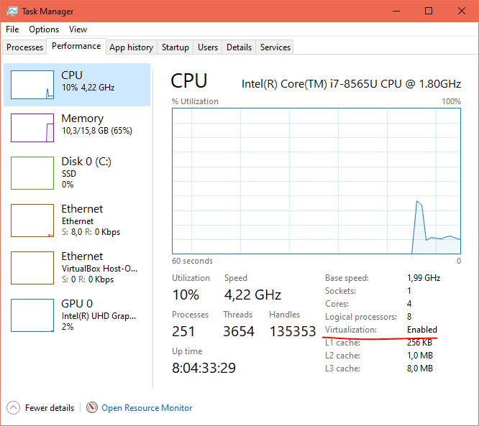

Ota huomioon että koneellasi ei voi olla samaan aikaan useita hypervisoreita, eli sinulla voi olla vain VirtualBox tai Hyper-V asennettuna. Jos ne ovat koneellasi samaan aikaan ei kumpikaan toimi kunnolla tai ollenkaan.

# Hyper-V asentaminen

Jos asennat Hyper-V:n Windows 10:een, avaa käynnistä valikko ja kirjoita kuvassa oleva teksti:

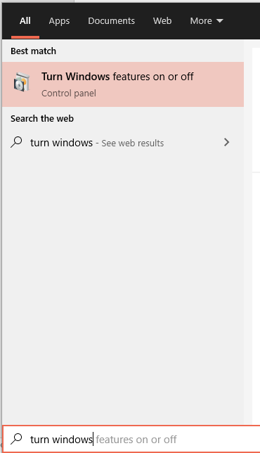

Valitse Hyper-V:

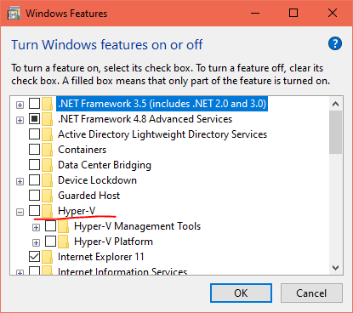

Windows Serveriin Hyper-V asennus:

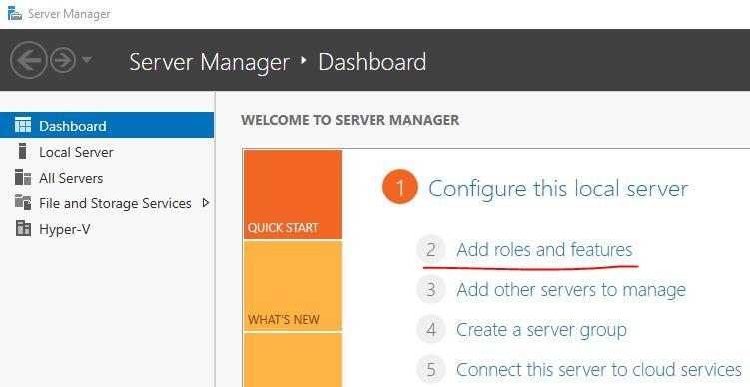

Tämä avaa velhon jonka avulla erilaisia rooleja voidaan asentaan. Oletuksena on valittu vaihtoehto Role-based, käytä sitä.

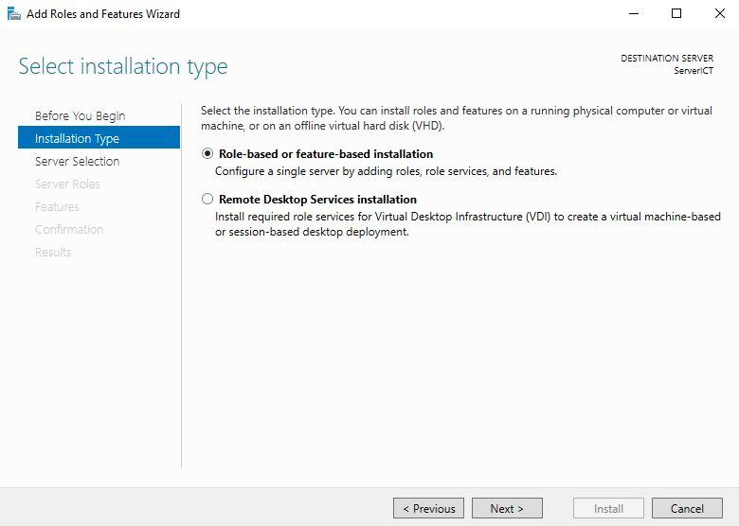

Tämän jälkeen valitaan palvelin, johon rooli asennetaan. Oletuksena meillä on käytössä vain yksi palvelin. Mutta tätä kautta voisit asentaa roolin myös jollekin toiselle palvelimelle, esim. sellaiselle jolla ei ole graafista käyttöliittymää.

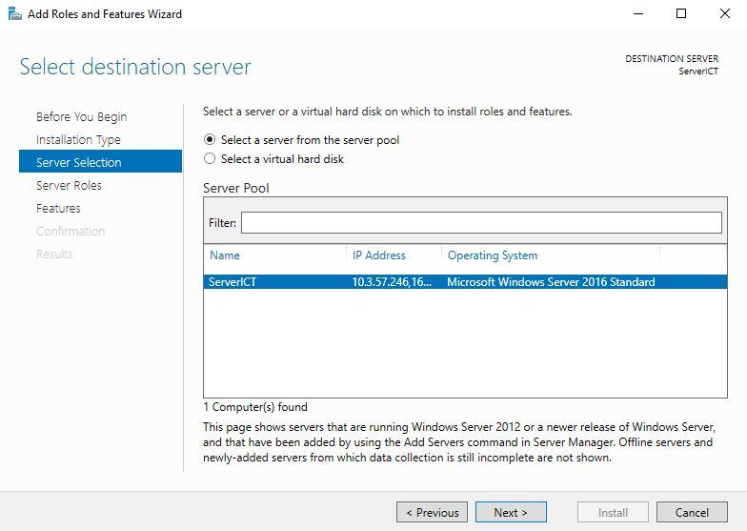

Seuraavassa vaiheessa valitaan roolit jotka halutaan asentaa. **Esim. kun haluat asentaa Hyper-V roolin, valitse Hyper-V valikosta.**

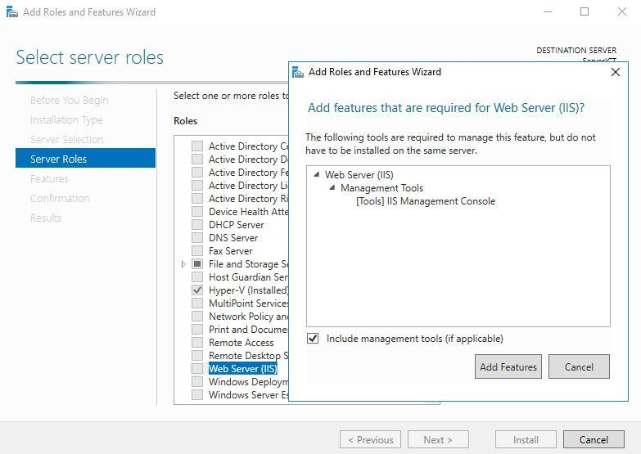

Eteenpäin ja velho aloittaa roolin asentamisen. Usein roolin asentaminen vaatii uudelleenkäynnistyksen myös.

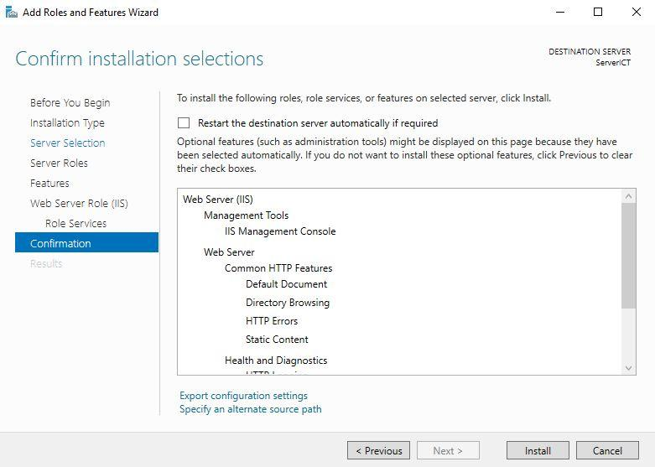

Uudelleenkäynnistyksen jälkeen voit avata Hyper-V managerin. Käynnistä Server Manager -> Tools -> Hyper-V

# Hyper-V asetukset

Hyper-V settings pääset tekemään yleisiä asetuksia kuten asettamaan oletustallennuspaikat sekä määrittämään Enhanced Sessiot.

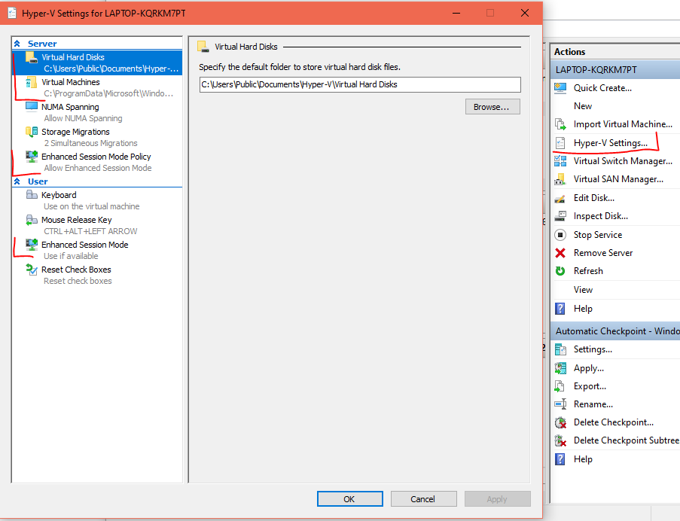

# Hyper-V tallennuspaikat

Hyper-V tallentaa virtuaalikoneet ja virtuaalikiintolevyt oletuksena johonkin paikkaan. Tätä paikkaa voi vaihtaa, ja se onkin usein osa tehtävää taitajatehtävissä. **Jos tehtävissä pyydetään vaihtamaan virtuaalikoneiden oletussijainti esim. kohteeseen C:\hyper-v. Siirrä myös virtuaalikiintolevyt sinne!**

Hyper-V Manager > Hyper-V Settings

Tässä oletussijainniksi on vaihdettu polku C:\KoneetOhjeisiin\

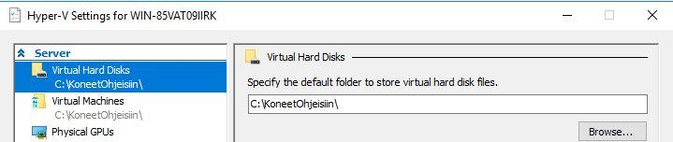

Jos tuot virtuaalikonetta virtuaalikiintolevystä (.vhdx tiedosto) se tulee samantien kopioida haluttuun paikkaan kuten kuvassa on tehty kopioimalla se polkuun C:\KoneetOhjeisiin\

Et siis voi jättää tätä virtuaalikiintolevyä esim. Downloads kansioon ja sitten tuoda (importata) sitä Hyper-V:hen. Muuten sen poluksi jäisi \Downloads eikä haluamamme C:\KoneetOhjeisiin\

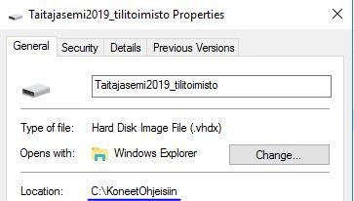

# Hyper-V verkot

Hyper-V luo ja käyttää virtuaalisia verkkoja ja verkkokortteja. Ne vaativat pientä säätöä. Olemassa olevaa ulkoista verkkokorttia (External network) ei tarvitse muuttaa.

Hyper-V > Virtual Switch Manager

Hyper-V:hen kannattaa luoda sisäinen verkko jossa voidaan rauhassa seikkailla. Tässä on luotu sisäinen verkko nimeltään Internal networkki.

Myöhemmin kun luot virtuaalikoneita, voit valita mihin virtuaalisiinverkkoihin ne liitetään.

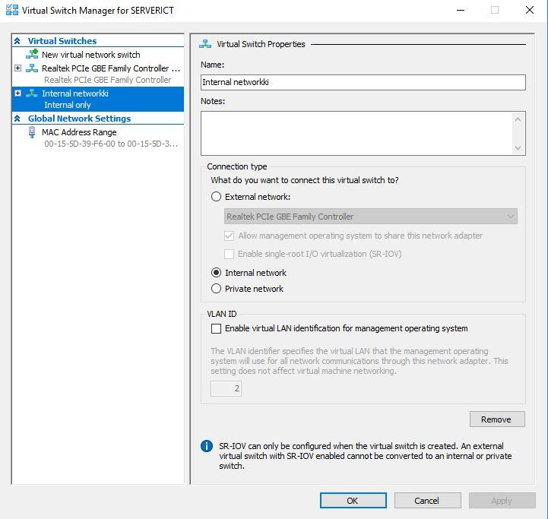

# Hyper-V NAT verkko

Tässä ohjeessa tehdään Hyper-V virtuaaliverkkokortti joka tukee NAT toimintoa. Näin myös Hyper-V koneet pääsevät verkkoon ilman että tarvittaisiin VyOSin kaltaisia ratkaisuja. Tämä vastaa VirtualBoxin NAT Network toimintoa.

**Ota huomioon, että joudut muuttamaan Powershell komentoja niin, että ne vastaavat omaa ympäristöäsi. Eli IP-osoitteet, aliverkonmaskit ja interfaceindexit tulevat luultavasti olemaan eri, kuin tässä ohjeessa!**

## Luo uusi verkkokortti

Avaa PowerShell admin oikeuksilla isäntäkoneella.

**New-VMSwitch -SwitchName "nattimatti" -SwitchType Internal**

Uuden verkkokortin nimeksi tulee nattimatti ja se on tyypiltään Internal.

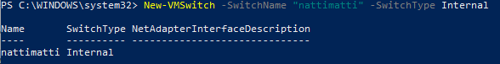

## Selvitä uuden verkkokortin tunnus

**Get-NetAdapter**

Nattimatti verkkokortin tunnus (ifIndex) on 48. Tätä tarvitaan seuraavassa kohdassa.

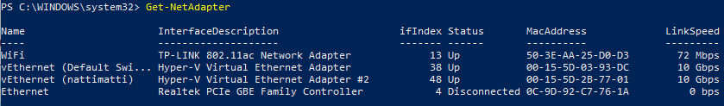

## IP-osoitteet uudelle verkkokortille

Laita IPAddress kohtaan IP-osoitteet jotka sopivat sinun verkkoosi, esim taitajatehtävissä on käytössä 192.168.0.1 IP-osoite ja PrefixLength on 24 (eli 255.255.255.0).

**New-NetIPAddress -IPAddress 172.16.0.1 -PrefixLength 16 -InterfaceIndex 48**

Annetaan verkkokortille IP-osoite ja aliverkonmaski. Verkkokortti jota käsitellään on tunnukseltaan 48.

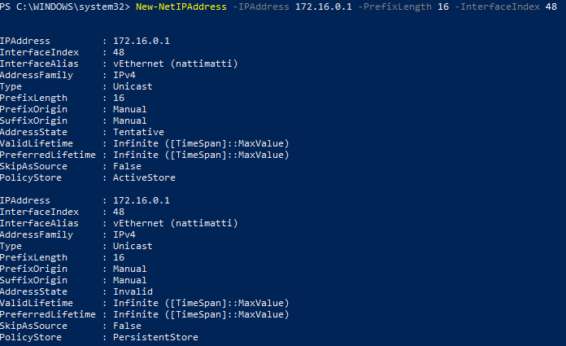

Tämä verkkokortti toimii siis sisäverkon default gatewayna johon kaikki Hyper-V koneet lähettävät pakettinsa kun haluavat Internettiin. PrefixLenght 16 tarkoittaa, että aliverkonmaski on /16, eli 255.255.0.0.

## Tehdään NAT

Tässä luodaan NAT jonka nimi on NATNETWORK. Se tekee osoitteenmuunnoksen (eli NATin) kaikille sisäverkon (InternalIPInterfaceAddressPrefix) osoitteille eli 172.16.0.0/16 verkolle.

**New-NetNat -Name NATNETWORK -InternalIPInterfaceAddressPrefix 172.16.0.0/16**

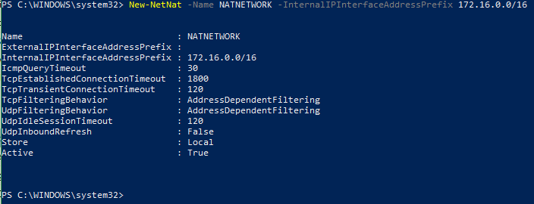

Isäntäkoneelta löytyy nyt nattimatti niminen verkkokortti.

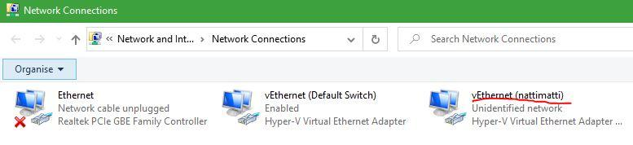

**Muista asettaa virtuaalikoneet tähän uuteen virtuaaliverkkoon niiden asetuksista Hyper-V:ssä!**

**Myös Hyper-V Switch managerista löytyy nyt uusi Internal tyyppinen verkko nimeltään nattimatti.**

Lisätietoja:

<https://anandthearchitect.com/2018/01/06/windows-10-how-to-setup-nat-network-for-hyper-v-guests/>

Toinen hyvä ohje, tässä on kuitenkin käytetty interfacealiasta ifindex sijaan, ota se huomioon.

<https://www.petri.com/using-nat-virtual-switch-hyper-v>

## Hyper-V NAT poistaminen

Hyper-V NAT toiminto ei poistu jos poistat virtuaalikytkimen. Sinun pitää vielä PowerShell kautta poistaa itse NAT. Se tapahtuu Remove-NetNat komennolla.

PS C:\> **Remove-NetNat**

Komennon jälkeen PowerShell kysyy vielä oletko varma. Y valinnalla varmistat poiston.



## Pelkkä Internal Network

**Jos luot Internal Networking, ei alla olevia asioita tarvitse tehdä!**

Seuraavaksi mene isäntäkoneen verkkokortin asetuksiin. Alla olevassa kuvassa on kolme eri verkkokorttia. Ethernet on isäntäkoneen oikea verkkokortti. vEthernet (Internal networkki) on Hyper-V:n sisäisen verkon verkkokortti joka luotiin edellisessä kohdassa. vEthernet (Realtek) on HyperV:n ulkoisen verkon verkkokortti.

**IP-osoitteita ei tarvitse itse siirtää jos koneesi saa IP-osoitteet automaattisesti!**

**Kun Hyper-V on asennettu, IP-osoitteet jotka olivat oikealla verkkokortilla siirtyvät tai ne tulee siirtää Hyper-V:N ulkoiselle verkkokortille. Jos näin ei tee, ei isäntäkoneellakaan pääse enään nettiin.**

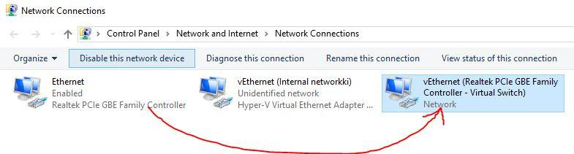

## External Network

Tällä virtuaaliverkolla virtuaalikone saadaan suoraan samaan verkkoon, jossa fyysinen konekin on. Se toimii samoin kuin VirtualBoxin Bridged Adapter. Ole varovainen tämän kanssa, jos sinulla on virtuaalikoneessa DHCP-palvelu eikä käytössä ole esim. Asuksen reititintä.

# Virtuaalikiintolevyn luominen

HUOM! Voit myös tehdä virtuaalikiintolevyjä VirtualBoxissa!

Virtuaalinen kiintolevy luodaan Hyper-V Managerin päänäkymästä.

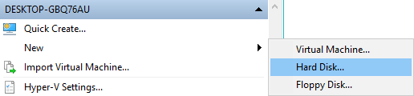

Seuraa velhoa ja luo virtuaalinen kiintolevy.

Liitä luotu kiintolevy koneeseen. **Kone johon liität kiintolevyn tulee olla sammutettuna!**

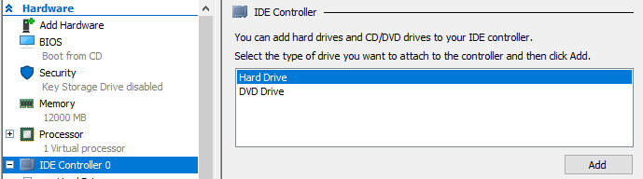

Paina Add ja Hardware -valikkoon ilmestyy Hard Drive.

Valitse Controlleri ja Location joka EI ole käytössä (in use). Tässä esimerkissä Location 0 oli käytössä joten valittiin Location 1.

Virtual Hard Disk kohdassa voit valita aiemmin luomasi virtuaalisen kiintolevyn tai luoda uuden.

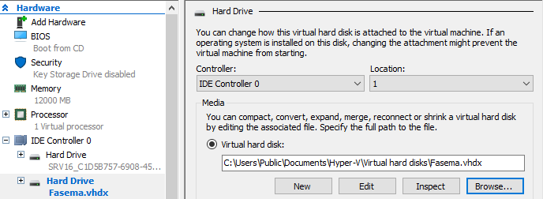

# Hyper-V virtuaalikoneen asetukset

Hyper-V pääikkunasta klikkaa hiiren oikealla haluttua virtuaalikonetta > Settings.

Asetuksista pääset tekemään asetuksia kyseiseen virtuaalikoneeseen. Voit mm. vaihtaa RAM ja CPU määrää, lisätä kiintolevyjä, muokata verkkoja, käynnistyykö virtuaalikone isäntäkoneen käynnistyksen yhteydessä ja Checkpointteja. Joitakin näistä asetuksista voit tehdä jo silloin kun luot virtuaalikoneen alunperin.

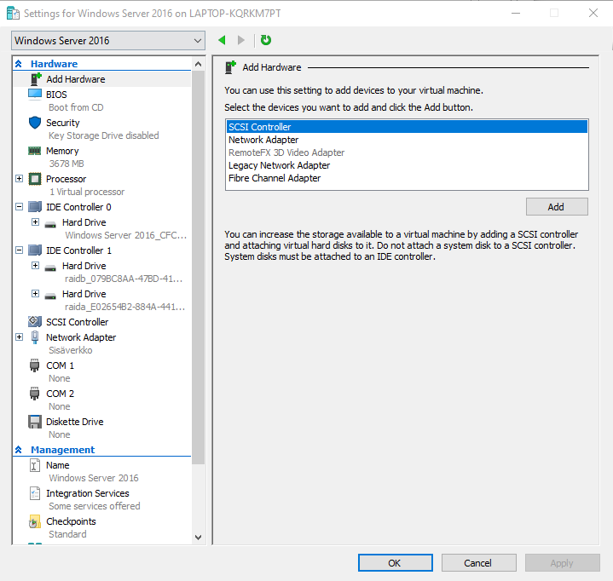

# Virtuaalikoneiden asentaminen

Virtuaalikoneiden asentaminen on lähes sama juttu kuin niiden asentaminen esim. VirtualBoxiin.

Luo uusi virtuaalikone, valitse asennusmedia (esim. .iso tiedosto), käynnistä virtuaalikone ja asenna käyttöjärjestelmä.

Asennuksen jälkeen on kuitenkin tärkeää tehdä seuraava kohta. Eli asennusmedian poistaminen virtuaalikoneesta, muuten virtuaalikone saattaa lähteä käynnistämään asennusta uudestaan, ja sitä ei haluta.

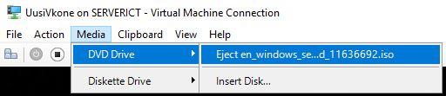

Kun virtuaalikone on asennettu, on tärkeää tehdä kaksi asiaa. Muuttaa tietokoneen nimi halutuksi ja asettaa sille kiinteä IP-osoite (jos se on palvelin).

Nimen muuttaminen on näytetty alla. Se vaatii myös uudelleenkäynnistyksen. Aseta nimeksi se mitä tehtävässä pyydetään. Se on tärkeää nyt asettaa oikein, myöhemmin sen vaihtamisella voi olla huonoja seuraamuksia.

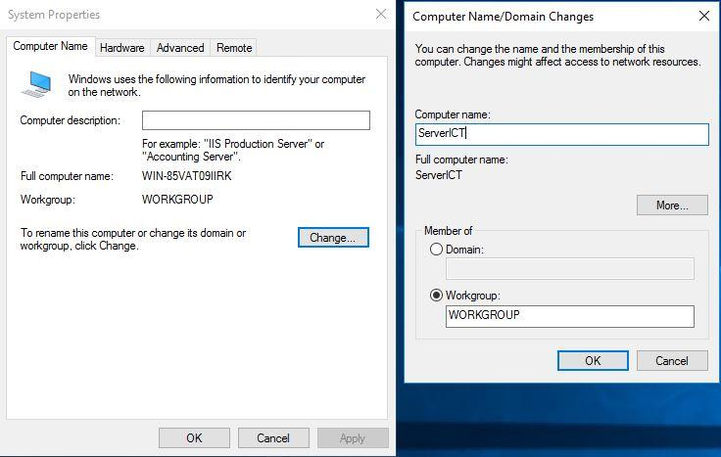

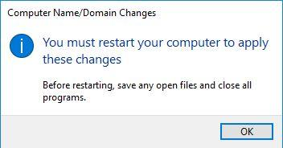

Asetetaan palvelimen IP-osoitteet kiinteiksi. Kun käytetään Hyper-V:n sisäverkkoa ei osoitteilla ole juuri mitään väliä (kunhan sisäverkossa olevat koneet ovat samassa verkossa). Katso siis tehtävänannosta mitä osoitteita halutaan käytettävän.

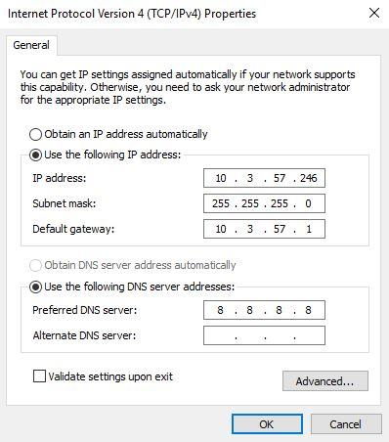

Kun olet vaihtanut nimen ja IP-osoitteen, käynnistä kone uudestaan. Server Managerin Local Server kohdasta saa hyvän yhteenvedon palvelimen perustiedoista.

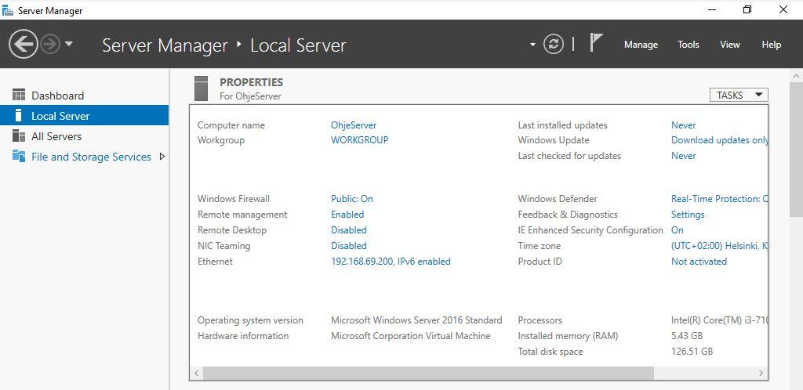

# Hyper-V Normaali sessio / enhanced session

Voit ottaa yhteyden Hyper-V virtuaalikoneeseen kahdella eri tavalla. Normaali sessio toimii aina ja se on ihan normaali, ikään kuin ikkuna jossa Hyper-V virtuaalikone toimii. Tämän yhteyden aikana et pysty vaihtamaan virtuaalikoneen resoluutiota tai muuta vastaavaa.

Enhanced session aikana pystyt muuttamaan resoluutiota ja mm. siirtämään tiedostoja isäntäkoneen ja virtuaalikoneen välillä.

Enhanced session aloittaessasi saatat kuitenkin saada alla olevan vikailmoituksen. Ongelma johtuu siitä, että enhanced sessio on Remote Desktop yhteys virtuaalikoneeseen. Jos virtuaalikone on toimialueessa, oletuksena tietokoneilla/käyttäjillä ei ole oikeutta käyttää Remote Desktop yhteyttä. Administrator käyttäjällä homma toimii, koska sillä on oikeudet etäyhteyteen, joten enhanced sessio palvelimeen onnistuu. Työasemilla tulee kuitenkin ongelmia.

Tarvittaessa voit lisätä käyttäjät toimialueessa Remote Desktop Users nimiseen ryhmään.

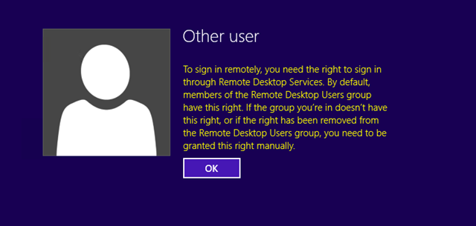

# Internal verkkoon nettiyhteys (älä käytä tätä)

Katso tämä video alkaen kohdasta 4:31:

<https://youtu.be/VMCr7mVzUYY?t=271>